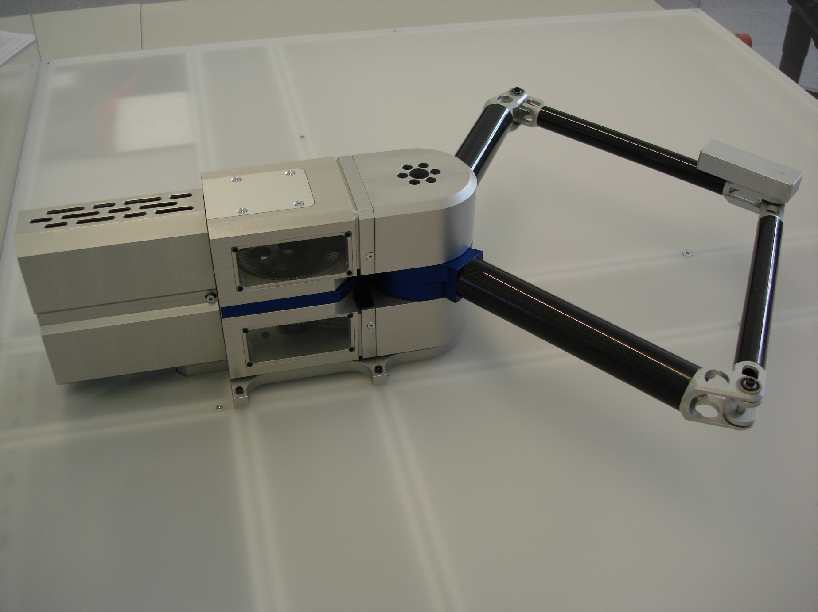



**Hochgeschwindigkeits-SCARA-Roboter**

**mit Kronenradgetrieben**

**Handbuch**

**Version:** 1.0 / August 2015

**Näher dran**

**am System**

**der Technik**

der Zukunft

Inhaltsverzeichnis

1 Hinweise 3

2 Kurzfassung 4

3 Kontaktdaten 5

4 Bedienungsanleitung 6

5 Service-Anweisungen 8

6 Fehlerbehebung 10

7 Betriebsmittel 11

8 Technische Daten 12

9 Anhang 13

9.1 Elektrischer Prüfungsbericht nach EN 60204-1 13

9.2 Schaltplan 21

9.3 Zusammenstellung Mechanik 29

# Hinweise

|  |  |  |
| --- | --- | --- |
| Allgemein |  | Der Benutzer bestätigt mit dem Betrieb des Roboters, dieses Handbuch gelesen und verstanden zu haben. |
| Sicherheit |  | http://www.safetymarking.ch/images/600/210593/warn-kombischild-vorsicht-hochspannung.jpgDer Roboter wurde elektrisch nach EN 60204-1 geprüft. Elektrische Fehlfunktionen oder personenschädliche Situationen verursacht durch Hochspannungen sollten somit nicht auftreten. Dennoch sind die üblichen Sicherheitsvorschriften einzuhalten.  http://www.safetymarking.ch/images/600/210445/verbotsschild-hineinfassen-verboten.jpg  Mechanisch ist es jedoch nicht möglich, sämtliche Gefahren zu beseitigen. Andernfalls könnte der Stab nicht balanciert werden. Daher kann keine Deckplatte realisiert werden, welche das Hineinfassen in den Arbeitsbereich des Roboters verunmöglicht.  Daher ist das Hineinfassen innerhalb der Plexiglasumrandung untersagt und erfolgt auf eigenes Risiko. |
|  |  |  |

# Kurzfassung

|  |  |  |
| --- | --- | --- |
| Allgemein |  | Dieses Dokument beschreibt die Bedienung, den Service und Fehlerhandhabung des SCARA Roboters der vom NTB entwickelt wurde.  Der Roboter ist in der Lage, zwei Aufgaben zu erledigen. Er kann einen Stab balancieren und mir hoher Beschleunigung und hoher Geschwindigkeit eine Bestimmte Trajektorie fahren. |
| Leistungs- daten |  | * Max. Winkelbeschleunigung der Achsen in 90°-Stellung: 500 rad/s2 * Max. lineare Beschleunigung: 120 m/s2 (12 G) * Nenndrehzahl der Achsen: 4 Umdrehungen/s * Maximales Drehmoment der Achsen: 15 Nm * Getriebeübersetzung: 30.86 |

# Kontaktdaten

|  |  |  |
| --- | --- | --- |
| Kontaktperson |  | [http://www.ntb.ch/uploads/media/NTB-FHO_LOGO.png](http://www.google.ch/url?sa=i&rct=j&q=&esrc=s&source=images&cd=&cad=rja&uact=8&docid=QYCkLjK2wTcXLM&tbnid=rOC5_JwM0E9YXM:&ved=0CAUQjRw&url=http://www.ntb.ch/downloads/ntb-logos.html&ei=faRrU-yFGsP-ygP27ICQAg&bvm=bv.66330100,d.bGQ&psig=AFQjCNGI-tz64638H7IDAdvEAbMR8yMZoA&ust=1399649721009074)*Interstaatliche Hochschule für Technik Buchs*  Campus Buchs  Werdenbergstrasse 4  CH-9471 Buchs  Prof. Einar Nielsen  einar.nielsen@ntb.ch |
|  |  |  |

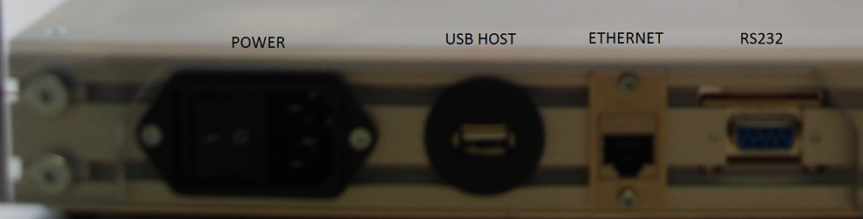

# Bedienungsanleitung

|  |  |  |
| --- | --- | --- |
| Roboter platzieren |  | Der Roboter steht auf einem stabilen Gestell aus Aluminum-Profilen.  Tragen Sie den Roboter am Gestell zum gewünschten Platz. Dieser sollte mindestens 1,3 x 0,9 m betragen.  Achten Sie beim Absetzen darauf, dass die weichen Dämpfungsfüsse aus Kunststoff nicht abgeknickt oder tordiert werden. Am besten nach dem Absetzen an allen Seiten das Gestell nochmals einige Zentimeter anheben, damit sich die Füsse ausrichten können. |
| Spannungs-versorgung anschliessen |  | M:\Desktop\Handbuch Fotos\hinten.PNGVergewissern Sie sich, dass der Schalter an der Steckerbuchse für die Spannungsversorung ausgeschaltet ist. Die Steckerbuchse befindet sich auf der Rückseite am Aluminium-Gestell.  Schliessen Sie über ein 3-poliges Netzkabel den Roboter an 230 V (50 Hz) mit mindestens 10 A an. |
| Einschalten |  | Der Roboter beginnt unmittelbar nach dem Einschalten selbstständig mit dem Initialisierungsvorgang. Daher ist es von nun an nicht mehr erlaubt, in die Plexiglasumrandung hinein zu fassen! Stellen Sie sicher, dass sich keine Gegenstände im Arbeitsbereich des Roboters befinden.  Schalten Sie den Schalter auf der Steckerbuchse ein. |
| Initialisieren |  | Der Roboter initialisiert sich nach dem Einschalten an seinen mechanischen Endanschlägen. Dazu fährt er zuerst an den einen Endanschlag, danach an den andern. |
| Funktionswahl |  | Nach abgeschlossener Initialisierung ist der Roboter bereit für die Auswahl der Funktion.  Hierzu sind 3 Schalter vorhanden (grün, rot, blau). Zusätzlich befinden sich auf der vorderen Seite ein Notaus Knopf und ein Reset Knopf.   |  |  |  | | --- | --- | --- | | **rot** | STOP |  | | **grün** | High-Speed | Im High-Speed-Modus wird eine Ellipse abgefahren. Hierbei wird der Roboter permanent schneller und danach wieder langsamer. Wenn der Roboter fast stillsteht, werden 4 Punkte mit ca. 50% der möglichen Maximalgeschwindigkeit mehrmals hintereinander angefahren. Danach kehrt der Roboter wieder in die Grundstellung zurück und wartet auf einen neuen Befehl. | | **blau** | Balancing | Dieser Knopf hat nur dann eine Wirkung, wenn gleichzeitig ein spezieller Stab (im Lieferumfang des Roboters) auf dem Sensorkästchen beim TCP erkannt wird.  Trifft beides zu, beginnt der Roboter den Stab auf einer geraden Strecke zu balancieren. Hierbei kann der Stab an seinem oberen Ende angestossen werden. Der Roboter regelt automatisch aus. Dieser Vorgang wird so lange durchgeführt, bis entweder der Stab entfernt wird, oder der STOP-Knopf gedrückt wird. Beim drücken des STOP-Knopfes fällt der Stab herunter. | | **Notaus** | Emergency | Dieser Knopf bewirkt ausschliesslich und zu jeder Zeit den sofortigen Stillstand des Roboters.  Nach dem Anhalten des Roboters muss dieser über den roten „reset“ Knopf zurück in die Grundstellung gebracht werden, bevor eine weitere Funktion gewählt werden kann. | | **Rot (reset)** | Reset after Emergency | Das drücken dieses Knopfes nach einem Emergency Zustand erlaubt, die Variablen des Roboters neu zu initialisieren, damit er sich in einem sicheren Zustand befindet, bevor dass er anfängt, sich zu bewegen.  Der Roboter fährt dann automatisch in die Anfangsposition und eine neue Funktion kann gewählt werden. | |
| Ausschalten |  | Der Roboter kann jederzeit durch den Schalter bei der Steckerbuchse auf der Rückseite wieder ausgeschaltet werden. Befindet sich der Roboter gerade im Balancier-Modus, fällt der Stab dadurch herunter. |
| Transport |  | Die Elektronik zur Steuerung des Roboters ist in das Grundgestell integriert. Daher muss beim Transport darauf geachtet werden, dass dieser so erschütterungsfrei wie möglich stattfindet. Entsprechende Polsterung und Fixierung des Roboters sind unerlässlich. |
| Weitere Anschlüsse |  | M:\Desktop\Handbuch Fotos\hinten.PNGAuf der hinteren Seite befinden sich drei weiteren Anschlüsse: USB, falls man den Roboter mit einem Joystick steuern möchte, Ethernet, um den Mikrokontroller programmieren zu können, und RS232. |

# Service-Anweisungen

|  |  |  |
| --- | --- | --- |
| Allgemein |  | Servicefälle sollten eher die Seltenheit sein. Dennoch werden im Folgenden die am ehesten zu erwartenden Fälle und deren Umgang aufgelistet: |
| Defekte Teile |  | Sämtliche Teile und Baugruppen sollten bei seltenem Betrieb, wie ihn ein Demonstrationsroboter erwarten lässt, für die gesamte Roboter-Lebensdauer halten. Sollte dennoch ein Teil versagen (z.B. der Riemen) muss der gesamte Roboter demontiert werden, oder mindestens ein Teil davon. Danach das defekte Teil austauschen und den Roboter wieder zusammenbauen. Die Zusammenstellung befindet sich im Anhang. |
| Zahnriemen Nachspannen |  | Mit der Zeit kann der Zahnriemen an Spannung verlieren. Um weiterhin eine einwandfreie Funktion des Roboters zu gewährleisten, muss der Riemen nachgespannt werden. Dazu muss für den oberen Zahnriemen lediglich die Motorabdeckung demontiert werden, dann der Aludeckel obenauf entfernt und die beiden M4-Schrauben die das Getriebegehäuse auf der Zwischenplatte befestigen LEICHT gelöst werden. Die Druckfedern spannen den Riemen nach und die Schrauben können wieder angezogen werden. Für den Unteren Riemen muss der Roboter vom Gestell gelöst, die Bodenplatte demontiert und wie gerade beschrieben die beiden M4-Schrauben leicht gelöst und wieder angezogen werden. |
| Kronenrad- getriebe  nachschmieren |  | Ein gut gefettetes Getriebe ist für eine einwandfreie Funktion des Roboters unabdingbar. Insbesondere im Balancier-Modus ist dies entscheidend. Denn das Fett reduziert das Getriebespiel von 0,01 – 0,02 mm auf nahezu Null. Daher muss das Zahnradgetriebe periodisch auf genügend Schmierfett überprüft werden. Dieses wird mit der Zeit verdrängt/weggeschleudert und dünstet aus. Ist nicht mehr genug Schmierfett vorhanden, muss ein Gewindestift auf der Getriebegehäuse-Rückseite entfernt und mit einem feinen Malpinsel Fett auf das Kronenrad gebracht werden. Dabei ist unbedingt darauf zu achten, dass bereits sehr geringe Mengen an Fett ausreichen. Das überschüssige Fett wird weggeschleudert und verschmutzt das Plexiglas und den Innenraum des Getriebegehäuses. Die gesamte Menge Fett pro Kronenrad sollte vom Volumen nicht mehr sein als eine bis zwei Erbsen. Nach dem Nachschmieren den Gewindestift wieder einsetzen. |
| Getriebe- gehäuse Innenraum reinigen |  | ***C:\Users\Silvan Huber\Documents\IMAG1072.jpg***Sollte mit der Zeit eine Verschmutzung des Innenraumes des Getriebegehäuses durch überschüssiges Fett und allfällig entstehenden Staub vom Zahnriemen entstehen, kann dieser auf zwei Arten gereinigt werden. Die aufwendigere ist, dass man den gesamten Roboter demontiert. Die andere ist etwas einfacher. Man bricht mit einem kleinen Schraubenzieher ein (nur an den Ecken verklebtes) Plexiglasfensterchen aus dem Getriebegehäuse heraus, reinigt den Innenraum und klebt das Fensterchen wieder an den Ecken auf das Getriebegehäuse. |

# Fehlerbehebung

|  |  |  |
| --- | --- | --- |
| Allgemein |  | Aufgrund des komplexen Systems ist eine Fehlerbehebung durch den Kunden sehr schwierig. Sie beschränkt sich hauptsächlich auf die visuelle Überprüfung von mechanischen und elektronischen Teilen und Baugruppen. Dazu führen Sie den Schritt „generelle Überprüfung“ aus. |
| Generelle Überprüfung |  | Entfernen Sie die Blechabdeckung auf der Unterseite des Gestells beim Netzanschluss.  Überprüfen Sie, ob alle Stecker richtig eingesteckt sind. Ist dies der Fall, lösen Sie die vier Schrauben der Robotergrundplatte. Danach alle Senkschrauben der weissen Plexiglasabdeckungen. Nun entnehmen Sie die Abdeckung nach vorne. Dazu muss diese erst angehoben werden.  Überprüfen Sie nun alle übrigen Steckverbindungen und sämtliche Kabelverbindungen.  Sollte Sie auch hier nichts entdecken, nehmen Sie Kontakt mit dem NTB auf. Dann ist es mit hoher Wahrscheinlichkeit ein elektronischer Defekt. |
| Roboter initialisiert nicht |  | Überprüfen Sie, ob Storm angeschlossen ist. Dies würde sich durch Beleuchtung der weissen Plexiglasscheibe erkenntlich machen. Ist dies der Fall, schalten Sie den Roboter nochmals aus und wieder ein. Sollte der Roboter immer noch nicht initialisieren, führen Sie den Schritt „Generelle Überprüfung“ aus. |
| Roboter reagiert nicht auf Tastendrücke |  | Nicht jede Taste hat bei jeder Funktion eine Wirkung. Ist der Stab auf dem Sensorkästchen beim TCP, kann beispielsweise der grüne Knopf (High-Speed) nicht gedrückt werden. Überprüfen Sie, dass Sie den Roboter richtig bedienen.  Ist dies geklärt aber der Roboter reagiert immer noch nicht, schalten Sie den Roboter aus und wieder ein. Hilft auch dies nichts, führen Sie den Schritt „Generelle Überprüfung“ aus. |
| Stab zittert im Balancier- Modus stark |  | Ziehen Sie die Spitze des Stabes wieder fest. Wahrscheinlich hat sich diese gelöst. |
| Der Stab fällt beim Anstossen herunter |  | Stossen Sie den Stab nur an seinem obersten Ende an und nicht schlagartig. Ansonsten springt die Spitze aus der Zentrierung auf dem Sensorkästchen und fällt herunter. |

# Betriebsmittel

|  |  |  |
| --- | --- | --- |
| Allgemein |  | Der Roboter benötigt nur sehr wenige Betriebsmittel. Diese sind untenstehend aufgelistet. |
| Fett für Kronenrad- getriebe |  | Eingesetzt wurde bis jetzt ein Fett der Firma Klüber Lubrication: GBU-Y 131  Dieses ist speziell für hohe Geschwindigkeiten geeignet.  Sollte der Benutzer ein ähnliches oder gar besseres Fett kennen/benutzen, kann auch dieses eingesetzt werden. |
| Batterien für Leuchtstab |  | 4 Stück Knopfzellen AG5 oder V309 |

# Technische Daten

|  |  |  |
| --- | --- | --- |
| Allgemein |  | Im Folgenden sind sämtliche technische Daten des Roboters aufgeführt. |
| Technische Daten |  | |  |  | | --- | --- | | **Beschleunigung** | max. 120 m/s2 | | **Geschwindigkeit** | max. 5 m/s | | **Nutzlast (bei 120 m/s2)** | max. 0,1 kg | | **Antriebstechnik** | Kronenradgetriebe / Zahnriemengetriebe | | **Getriebeübersetzung** | 6*72/14 = 30,86 | | **Abmessungen Gestell** | 1,2 m x 0,9 m x 0,25 m | | **Armlänge** | 0,25 m | | **Schwenkbereich** | 240° | | **Gewicht (inkl. Gestell)** | 20 kg | | **Antriebsleistung** | 2x 150 Watt | | **Spannungsversorgung** | 230 V (50 Hz); 10 A | | **Elektrische Prüfung nach** | EN 60204-1 (siehe Anhang) | |
|  |  |  |

# Anhang

## Elektrischer Prüfungsbericht nach EN 60204-1

## Schaltplan

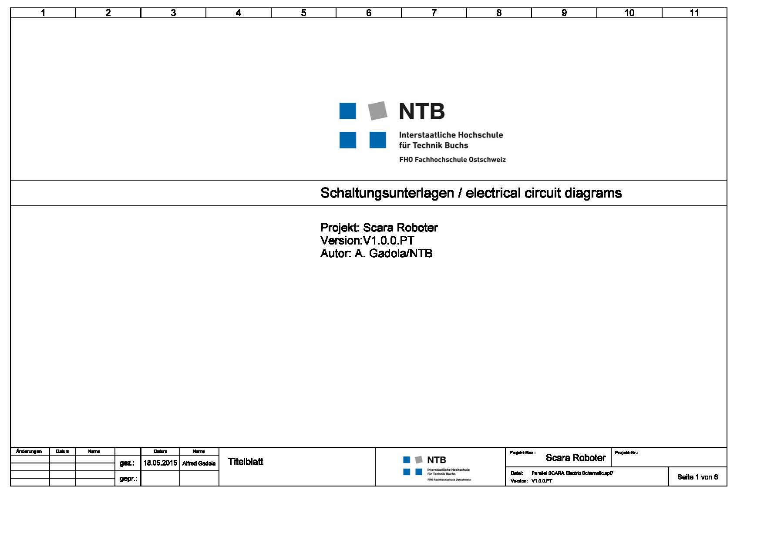

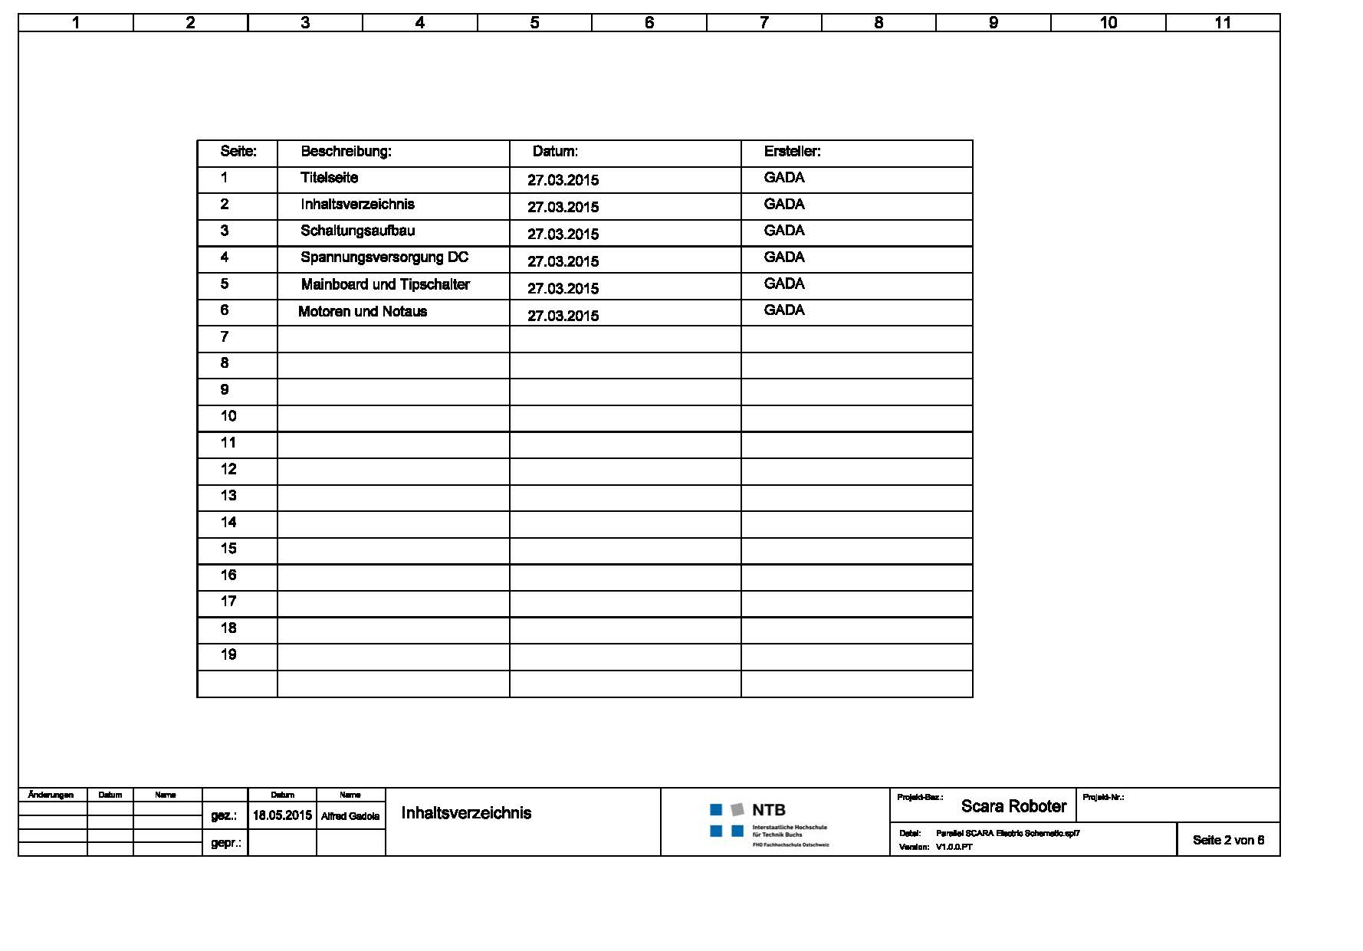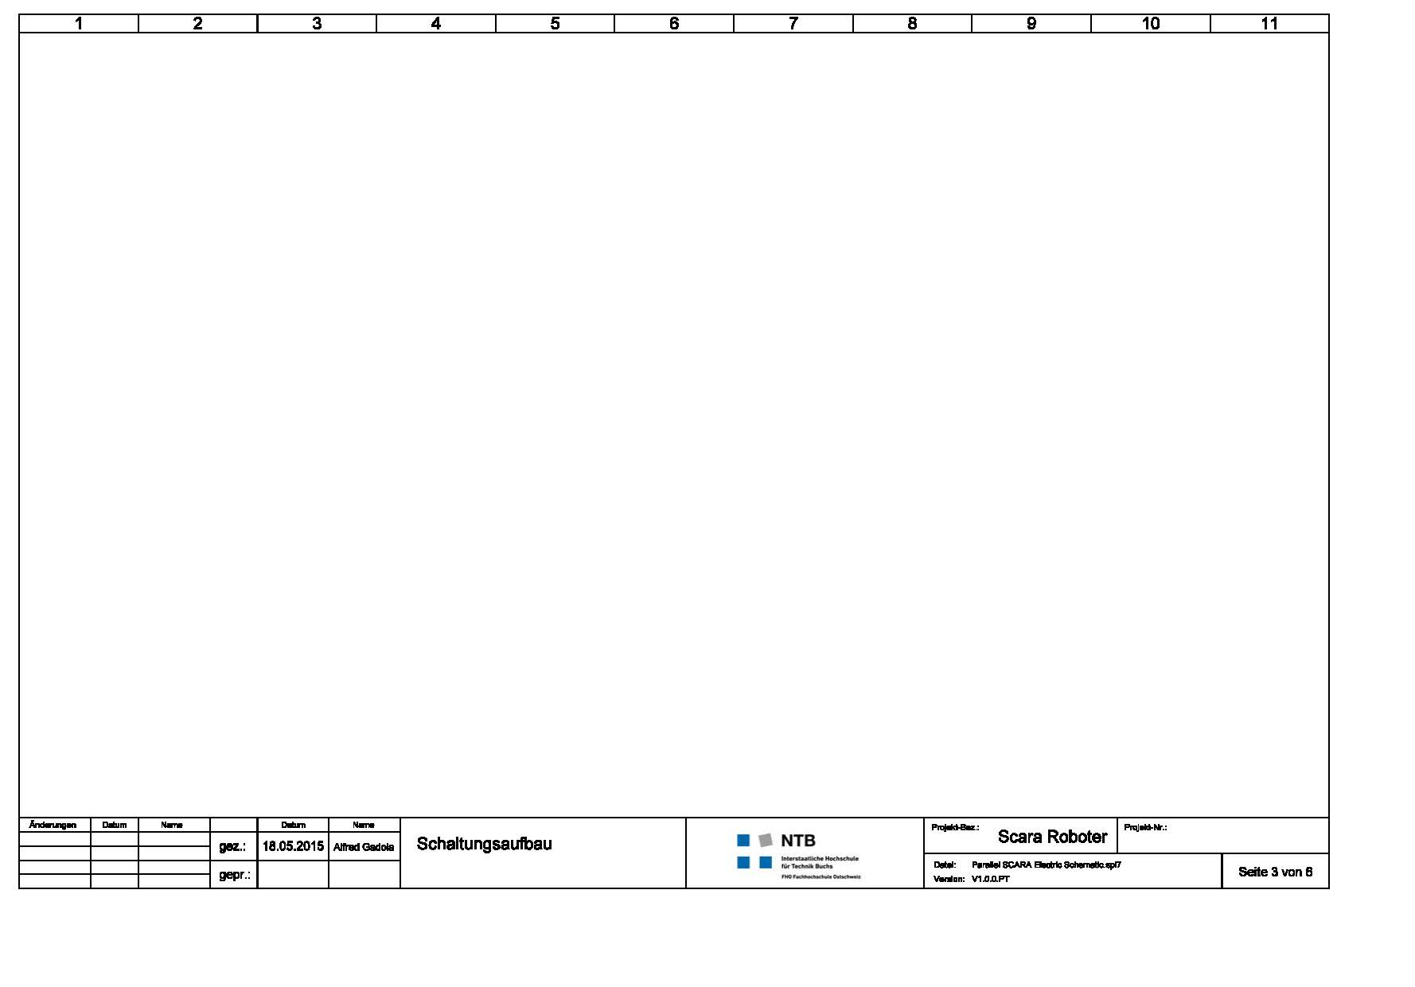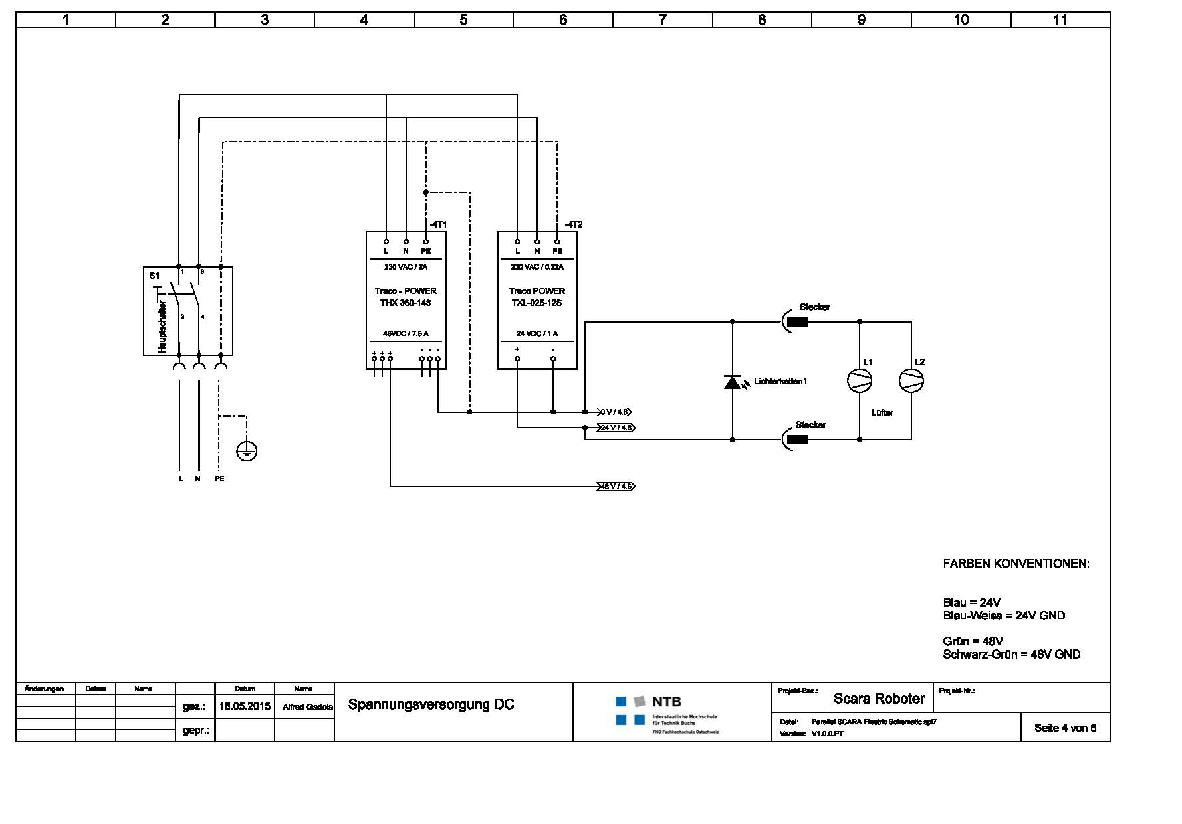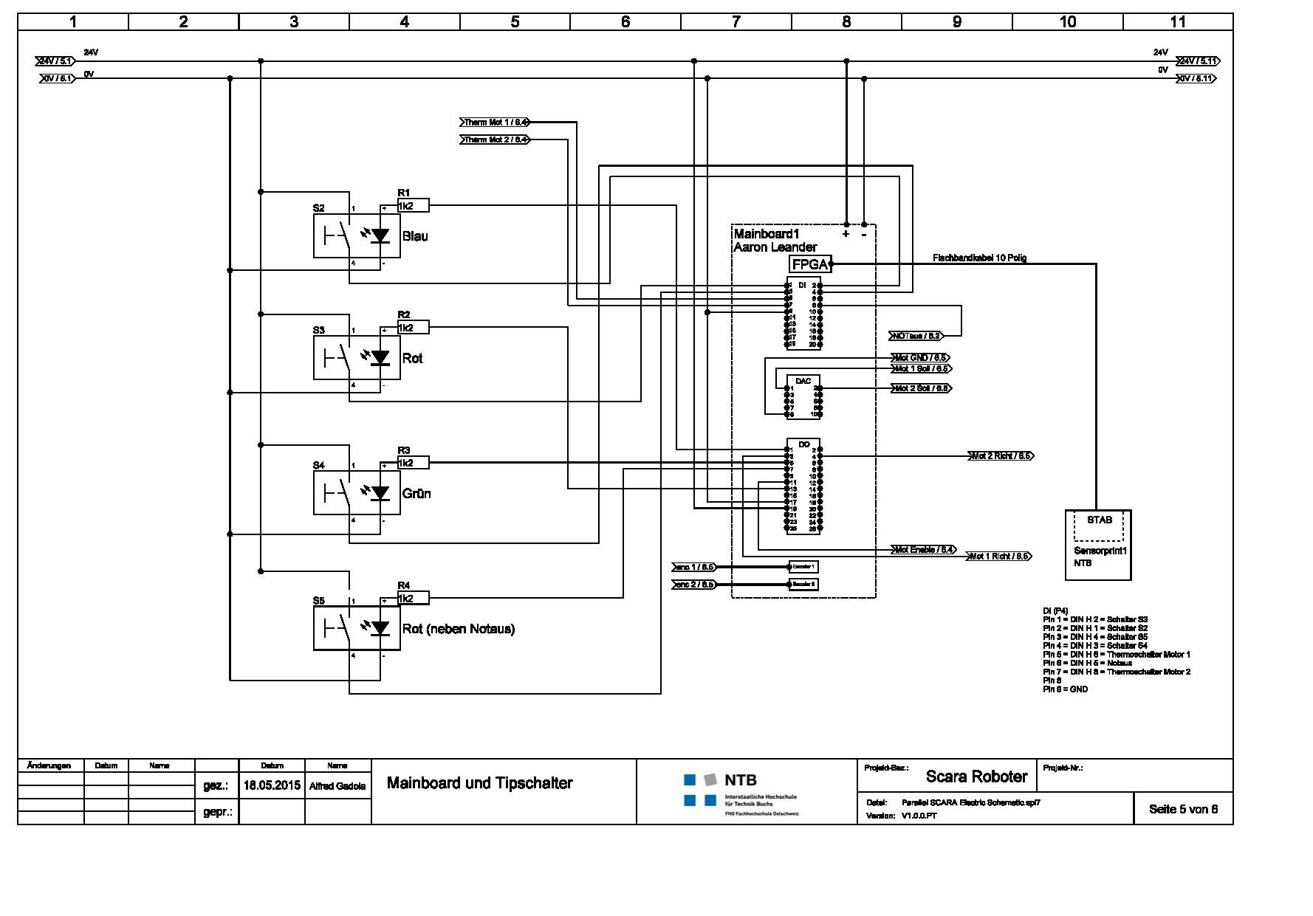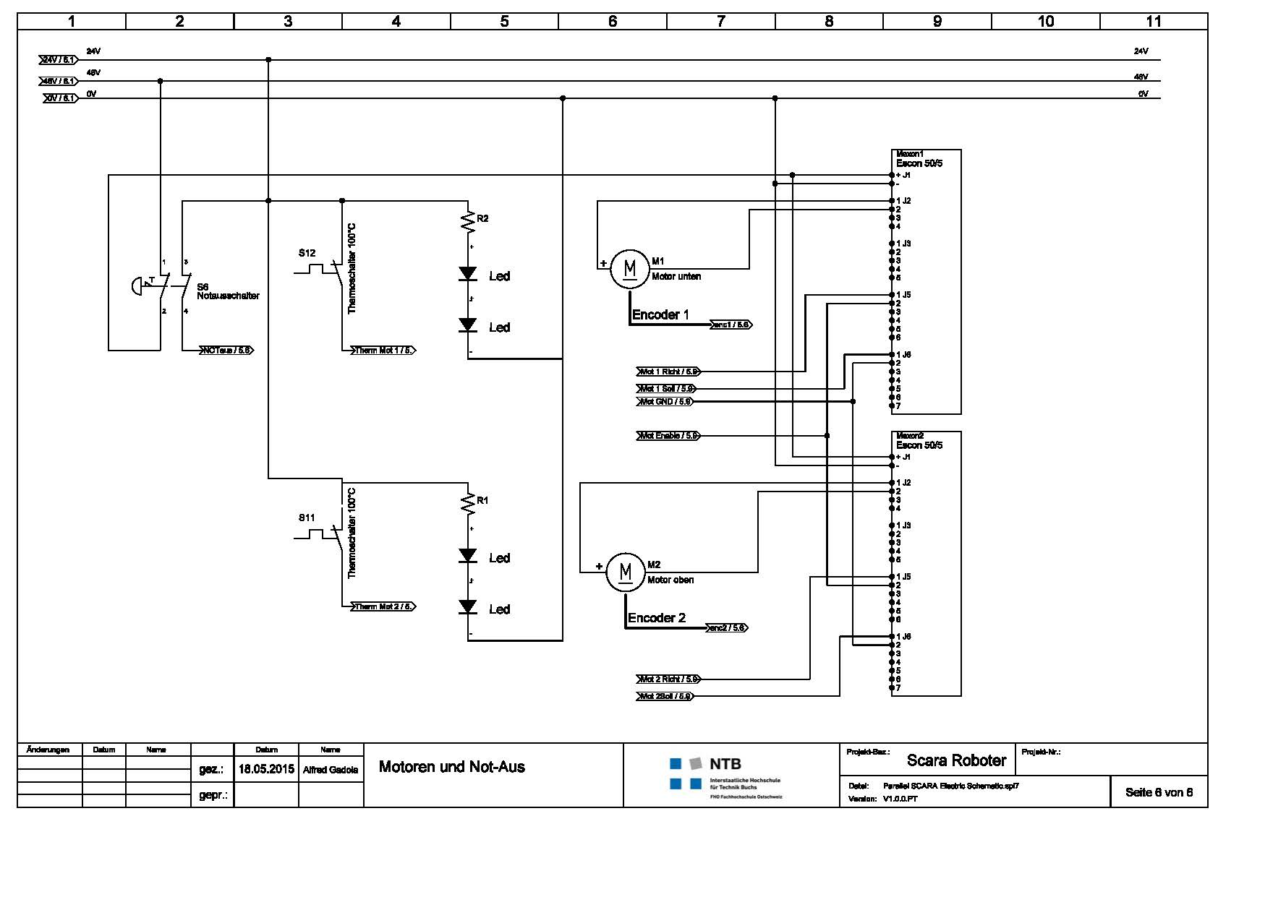

## Zusammenstellung Mechanik

